Sreda, 25.3.2020 (ne pozabi voščiti mami za njen praznik)

VRSTE KOTOV
- Preberi si razlago v učbeniku, str. 183 in si oglej rešene primere v učbeniku, str.184.
- Oglej si priloženi PPT.
- Da ti v zvezek ne bo treba prepisovati, si lahko tudi natisneš prilogo in jo prilepiš (prepišeš pa tudi lahko). Naslov je seveda VRSTE KOTOV.
- Reši naloge v učbeniku str. 185, od 1 do 5 in učna lista.

IZBOČENI KOTI: so večji od 0⁰ in manjši od 180⁰.
VDRTI KOTI: so večji od 180⁰ in manjši od 360⁰.

Kot nič
Kraka sovpadata, notranjost je prazna množica.
Kot meri 0⁰.
Polni kot
Kraka sovpadata, notranjost
je zunanjost kota nič.
Meri 360⁰.
Iztegnjeni kot
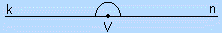
Kraka tvorita premico.
Meri 180⁰.
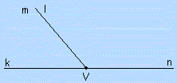
Sokota
Skupen vrh, dva kraka sovpadata –
krak k pa tvori z n premico.
α+β =180⁰

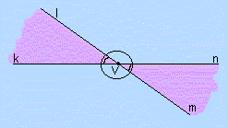
Sovršna kota
Skupen vrh, po dva kraka tvorita premico
dopolnilna poltraka.

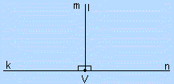
Pravi kot
Je kot, ki je skladen svojemu sokotu.
Meri 90⁰.

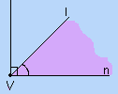
Ostri kot
Je manjši od pravega in večji od kota nič.

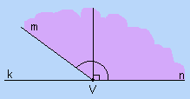
Topi kot
Je večji od pravega in manjši od iztegnjenega.

